行业在行动！我们用点滴善举温暖疫区

谁也无法预料到，2020年的新春过得是如此的沉重。因为此时，全国新型冠状病毒感染的肺炎疫情持续蔓延正时刻牵动着党中央和全国人民的心。
疫情如战争，来势汹汹，抗击疫情，战胜病魔是当下全社会共同的责任，虽然我们不能像冲锋至一线的医护人员直面抗击疫情，但作为有担当的华夏子孙，有责任在这场“抗疫战争”中尽自己绵薄之力。正是基于这样的认识，深圳市房地产中介协会在此期间积极配合党中央抗疫作战总体部署，于1月28日率先在全行业内号召广大党员充分发挥党员先锋示范作用，带头服从大局，积极担当作为，坚守岗位，履职尽责。随后，深圳市房地产中介行业积极响应，2月1日，Q房网（国创高新及其全资子公司），在深圳市房地产中介行业内，率先联合发起人国创集团向湖北省慈善总会捐赠1000万元，其中600万捐赠给东湖高新区，用于政府指定的医院和社区，全力支持抗击新型冠状病毒感染的肺炎疫情防控工作。
与此同时，面对肆虐的疫情，房地产中介行业空前团结，做到了地不分南北，企业不分大小，皆统一行动，万众一心抗击疫情，早在1月25日，长租公寓品牌自如旗下的自如驿武汉大陆坊，就开始拿出35个房间265个床位，免费为医护人员提供休息；

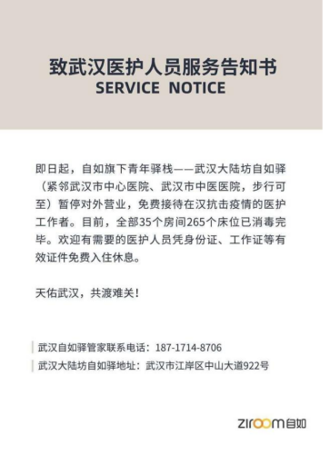

随后在1月26日，另一个长租公寓品牌蛋壳，也拿出武汉重点医院周边数百间专属房源，免费提供给医护人员居住；
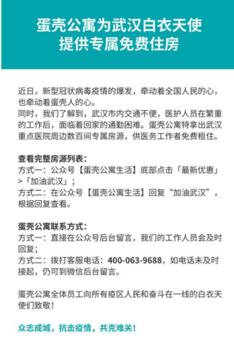

紧接着在北京，于1月27日，贝壳找房向中国红十字基金会捐赠1000万元人民币，用于采购口罩、防护服、消毒液、护目镜等急需医疗物资和其他医疗设备；
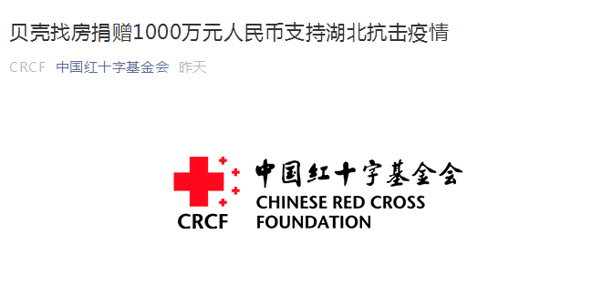

行业内除了上述各机构有组织地开展捐款捐物善举活动之外，事实上，业内还有很多从业人员也正在默默无闻，不求回报地开展着各式各样的自发性志愿活动，为打赢这场“抗疫战争”贡献着点滴力量。因此，我们坚信，虽然当下的疫情仍在肆虐，但在这个特殊的时刻，只要我们万众一心，众志成城，必定能战胜疫情，同时，我们也要向坚守一线的每一位医护人员、工作人员致敬！深房中协与大家一起同舟共济！大武汉，加油！中国，加油！

